Тимофеева Наталья

М8О-202Б-19

Лабораторная работа № 14

**Описание работы**

В проекте VS реализовать пример работы паттерна Command (с использованием элементов WinForm).

**Программа**

Form1.Designer.cs

namespace Lab14 {

partial class Form1 {

/// <summary>

/// Обязательная переменная конструктора.

/// </summary>

private System.ComponentModel.IContainer components = null;

/// <summary>

/// Освободить все используемые ресурсы.

/// </summary>

/// <param name="disposing">истинно, если управляемый ресурс должен быть удален; иначе ложно.</param>

protected override void Dispose(bool disposing) {

if (disposing && (components != null)) {

components.Dispose();

}

base.Dispose(disposing);

}

#region Код, автоматически созданный конструктором форм Windows

/// <summary>

/// Требуемый метод для поддержки конструктора — не изменяйте

/// содержимое этого метода с помощью редактора кода.

/// </summary>

private void InitializeComponent() {

System.Windows.Forms.TreeNode treeNode1 = new System.Windows.Forms.TreeNode("Великие озёра");

System.Windows.Forms.TreeNode treeNode2 = new System.Windows.Forms.TreeNode("Ванкувер");

System.Windows.Forms.TreeNode treeNode3 = new System.Windows.Forms.TreeNode("Банф");

System.Windows.Forms.TreeNode treeNode4 = new System.Windows.Forms.TreeNode("Канада", new System.Windows.Forms.TreeNode[] {

treeNode1,

treeNode2,

treeNode3});

System.Windows.Forms.TreeNode treeNode5 = new System.Windows.Forms.TreeNode("Париж");

System.Windows.Forms.TreeNode treeNode6 = new System.Windows.Forms.TreeNode("Шамони");

System.Windows.Forms.TreeNode treeNode7 = new System.Windows.Forms.TreeNode("Ницца");

System.Windows.Forms.TreeNode treeNode8 = new System.Windows.Forms.TreeNode("Франция", new System.Windows.Forms.TreeNode[] {

treeNode5,

treeNode6,

treeNode7});

System.Windows.Forms.TreeNode treeNode9 = new System.Windows.Forms.TreeNode("Токио");

System.Windows.Forms.TreeNode treeNode10 = new System.Windows.Forms.TreeNode("Киото");

System.Windows.Forms.TreeNode treeNode11 = new System.Windows.Forms.TreeNode("Фудзияма");

System.Windows.Forms.TreeNode treeNode12 = new System.Windows.Forms.TreeNode("Япония", new System.Windows.Forms.TreeNode[] {

treeNode9,

treeNode10,

treeNode11});

System.Windows.Forms.TreeNode treeNode13 = new System.Windows.Forms.TreeNode("Достопримечательности", new System.Windows.Forms.TreeNode[] {

treeNode4,

treeNode8,

treeNode12});

this.treeView1 = new System.Windows.Forms.TreeView();

this.label1 = new System.Windows.Forms.Label();

this.textBox1 = new System.Windows.Forms.TextBox();

this.button1 = new System.Windows.Forms.Button();

this.label2 = new System.Windows.Forms.Label();

this.textBox2 = new System.Windows.Forms.TextBox();

this.button2 = new System.Windows.Forms.Button();

this.SuspendLayout();

//

// treeView1

//

this.treeView1.Location = new System.Drawing.Point(12, 12);

this.treeView1.Name = "treeView1";

treeNode1.Name = "Узел2";

treeNode1.Text = "Великие озёра";

treeNode2.Name = "Узел3";

treeNode2.Text = "Ванкувер";

treeNode3.Name = "Узел4";

treeNode3.Text = "Банф";

treeNode4.Name = "Узел1";

treeNode4.Text = "Канада";

treeNode5.Name = "Узел6";

treeNode5.Text = "Париж";

treeNode6.Name = "Узел7";

treeNode6.Text = "Шамони";

treeNode7.Name = "Узел8";

treeNode7.Text = "Ницца";

treeNode8.Name = "Узел5";

treeNode8.Text = "Франция";

treeNode9.Name = "Узел10";

treeNode9.Text = "Токио";

treeNode10.Name = "Узел11";

treeNode10.Text = "Киото";

treeNode11.Name = "Узел12";

treeNode11.Text = "Фудзияма";

treeNode12.Name = "Узел9";

treeNode12.Text = "Япония";

treeNode13.Name = "Узел0";

treeNode13.Text = "Достопримечательности";

this.treeView1.Nodes.AddRange(new System.Windows.Forms.TreeNode[] {

treeNode13});

this.treeView1.Size = new System.Drawing.Size(173, 228);

this.treeView1.TabIndex = 0;

//

// label1

//

this.label1.AutoSize = true;

this.label1.Location = new System.Drawing.Point(203, 13);

this.label1.Name = "label1";

this.label1.Size = new System.Drawing.Size(73, 13);

this.label1.TabIndex = 1;

this.label1.Text = "Уже был в ...";

//

// textBox1

//

this.textBox1.Location = new System.Drawing.Point(206, 38);

this.textBox1.Name = "textBox1";

this.textBox1.Size = new System.Drawing.Size(293, 20);

this.textBox1.TabIndex = 2;

//

// button1

//

this.button1.Location = new System.Drawing.Point(248, 73);

this.button1.Name = "button1";

this.button1.Size = new System.Drawing.Size(191, 23);

this.button1.TabIndex = 3;

this.button1.Text = "Удалить из списка желаний";

this.button1.UseVisualStyleBackColor = true;

this.button1.Click += new System.EventHandler(this.button1_Click);

//

// label2

//

this.label2.AutoSize = true;

this.label2.Location = new System.Drawing.Point(203, 132);

this.label2.Name = "label2";

this.label2.Size = new System.Drawing.Size(202, 13);

this.label2.TabIndex = 4;

this.label2.Text = "Теперь хочу посетить ... в этой стране";

//

// textBox2

//

this.textBox2.Enabled = false;

this.textBox2.Location = new System.Drawing.Point(206, 158);

this.textBox2.Name = "textBox2";

this.textBox2.Size = new System.Drawing.Size(293, 20);

this.textBox2.TabIndex = 5;

//

// button2

//

this.button2.Enabled = false;

this.button2.Location = new System.Drawing.Point(248, 194);

this.button2.Name = "button2";

this.button2.Size = new System.Drawing.Size(191, 23);

this.button2.TabIndex = 6;

this.button2.Text = "Добавить в список желаний";

this.button2.UseVisualStyleBackColor = true;

this.button2.Click += new System.EventHandler(this.button2_Click);

//

// Form1

//

this.AutoScaleDimensions = new System.Drawing.SizeF(6F, 13F);

this.AutoScaleMode = System.Windows.Forms.AutoScaleMode.Font;

this.ClientSize = new System.Drawing.Size(545, 254);

this.Controls.Add(this.button2);

this.Controls.Add(this.textBox2);

this.Controls.Add(this.label2);

this.Controls.Add(this.button1);

this.Controls.Add(this.textBox1);

this.Controls.Add(this.label1);

this.Controls.Add(this.treeView1);

this.Name = "Form1";

this.Text = "Command";

this.ResumeLayout(false);

this.PerformLayout();

}

#endregion

private System.Windows.Forms.TreeView treeView1;

private System.Windows.Forms.Label label1;

private System.Windows.Forms.TextBox textBox1;

private System.Windows.Forms.Button button1;

private System.Windows.Forms.Label label2;

private System.Windows.Forms.TextBox textBox2;

private System.Windows.Forms.Button button2;

}

}

Form1.cs

using System;

using System.Collections.Generic;

using System.ComponentModel;

using System.Data;

using System.Drawing;

using System.Linq;

using System.Text;

using System.Threading.Tasks;

using System.Windows.Forms;

namespace Lab14 {

public partial class Form1 : Form {

public Form1() {

InitializeComponent();

}

private void button1_Click(object sender, EventArgs e) {

string str = textBox1.Text;

TreeView trV = treeView1;

Panel panel = new Panel();

Tree tree = new Tree();

panel.SetCommand(new TreeCommands(tree));

panel.PressButtonDelete(str, trV);

button1.Enabled = false;

textBox1.Enabled = false;

button2.Enabled = true;

textBox2.Enabled = true;

textBox1.Text = "";

}

private void button2_Click(object sender, EventArgs e) {

string str = textBox2.Text;

TreeView trV = treeView1;

Panel panel = new Panel();

Tree tree = new Tree();

panel.SetCommand(new TreeCommands(tree));

panel.PressButtonChange(str, trV);

button2.Enabled = false;

textBox2.Enabled = false;

button1.Enabled = true;

textBox1.Enabled = true;

textBox2.Text = "";

}

}

interface Commands {

void Add(string str, TreeView trV);

void Undo(string str, TreeView trV);

}

class Tree {

public void Change(string str, TreeView trV) {

int amount = trV.Nodes[0].Nodes.Count;

for (int i = 0; i < amount; ++i) {

int amount1 = trV.Nodes[0].Nodes[0].Nodes.Count;

for (int j = 0; j < amount1; ++j) {

if (trV.Nodes[0].Nodes[i].Nodes[j].Text == "") {

trV.Nodes[0].Nodes[i].Nodes[j].Text = str;

}

}

}

}

public void Delete(string str, TreeView trV) {

int amount = trV.Nodes[0].Nodes.Count;

for (int i = 0; i < amount; ++i) {

int amount1 = trV.Nodes[0].Nodes[0].Nodes.Count;

for (int j = 0; j < amount1; ++j) {

if (str == trV.Nodes[0].Nodes[i].Nodes[j].Text) {

trV.Nodes[0].Nodes[i].Nodes[j].Text = "";

}

}

}

}

}

class TreeCommands : Commands {

Tree tree;

public TreeCommands(Tree treeSet) {

tree = treeSet;

}

public void Add(string str, TreeView trV) {

tree.Change(str, trV);

}

public void Undo(string str, TreeView trV) {

tree.Delete(str, trV);

}

}

class Panel {

Commands command;

public void SetCommand(Commands com) {

command = com;

}

public void PressButtonChange(string str, TreeView trV) {

if (command != null)

command.Add(str, trV);

}

public void PressButtonDelete(string str, TreeView trV) {

if (command != null)

command.Undo(str, trV);

}

}

}

**Работа программы**

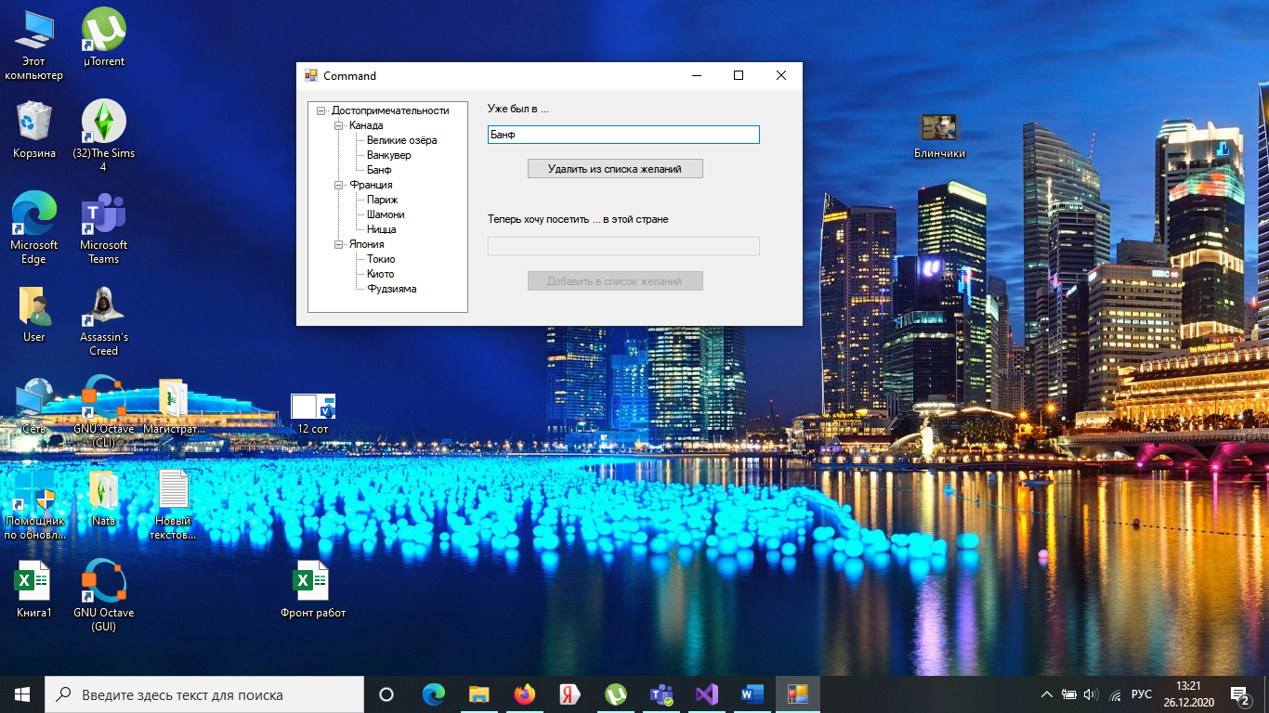

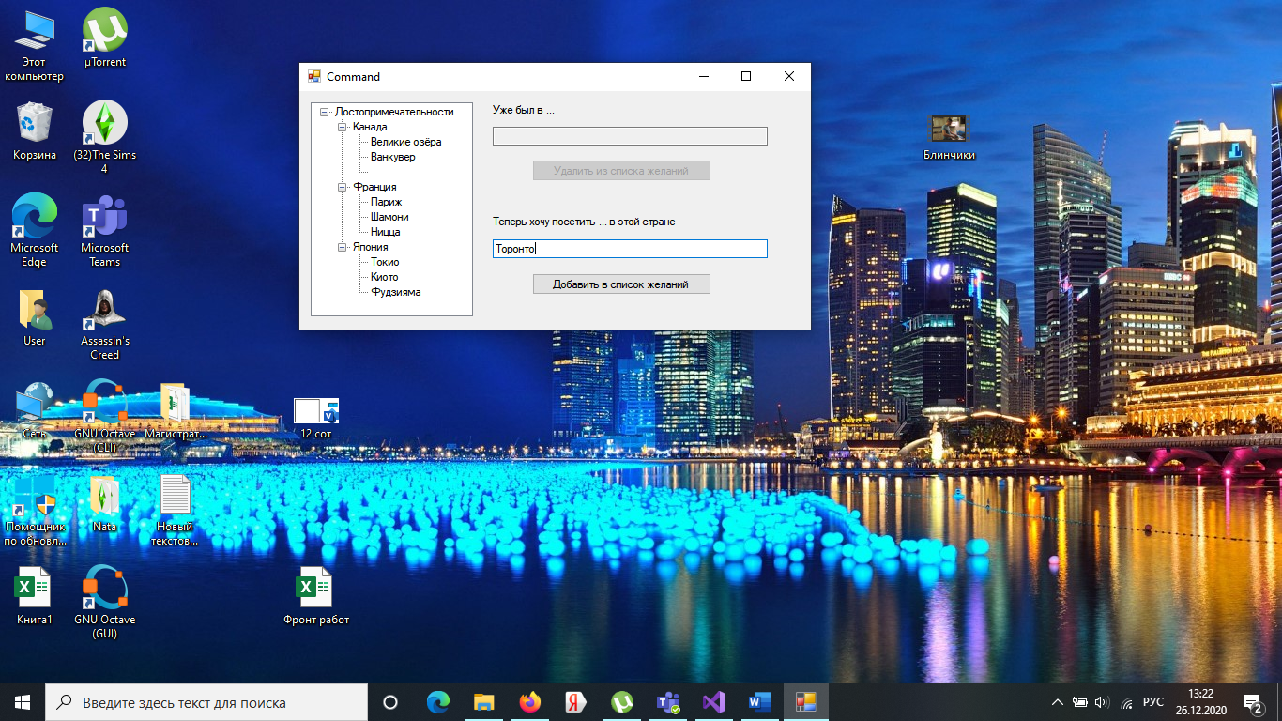

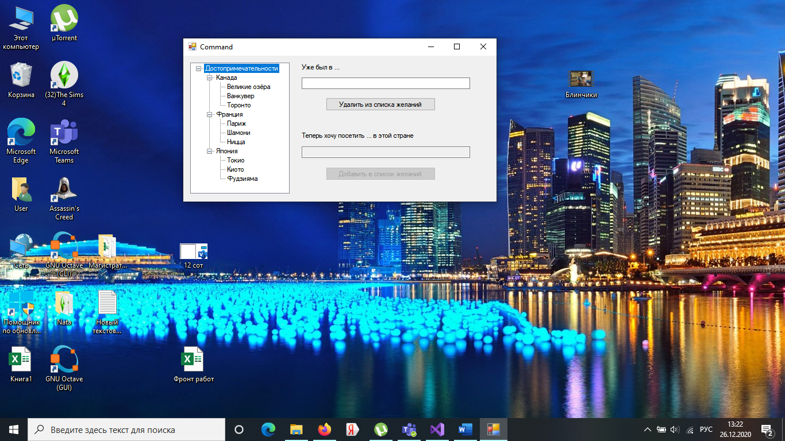

**Вывод**

Команда (англ. Command) — поведенческий шаблон проектирования, используемый при объектно-ориентированном программировании, представляющий действие. Объект команды заключает в себе само действие и его параметры.

Цель - Создание структуры, в которой класс-отправитель и класс-получатель не зависят друг от друга напрямую.

Применение:

Если все действия пользователя в программе реализованы в виде командных объектов, программа может сохранить стек последних выполненных команд. Когда пользователь хочет отменить команду, программа просто выталкивает последний объект команды и выполняет его метод *undo()*.